Inserir identificação do estabelecimento de saúde (endereço. e se houver, CNPJ, CNES, telefone, logos, etc.)

RECEITA

Nome completo do Profissional

Designação de Cirurgião-dentista

Número de inscrição no CRO-UF

Endereço do Consultório/Clínica (local de trabalho)
Telefone para contato

Paciente:_____________________________________________________________ (colocar nome completo)
❒ RG / ❒ CPF/MF de nº ________________________
(para evitar eventual homônimo)
Data de nascimento: _____ / _____ / ________
(opcional, mas recomendado)
Endereço: ____________________________________________________________
(colocar endereço, por haver previsão legal de sua menção)
Telefone: (____) ________________

Via de administração (Se enteral ou parenteral: “Uso Interno” / “Uso Externo”)

Nome genérico da droga – Concentração – Quantidade – Forma de apresentação
Posologia/Dosagem – Intervalo entre doses – Duração do tratamento

Recomendações (estas podem ser colocadas no verso da Receita)

Local (cidade e estado) e data (dia, mês e ano).

Assinatura
Carimbo com dados completos
(Dr. Nome/Sobrenome, Cirurgião-dentista, CRO-UF XXX)

RECEITA DE CONTROLE ESPECIAL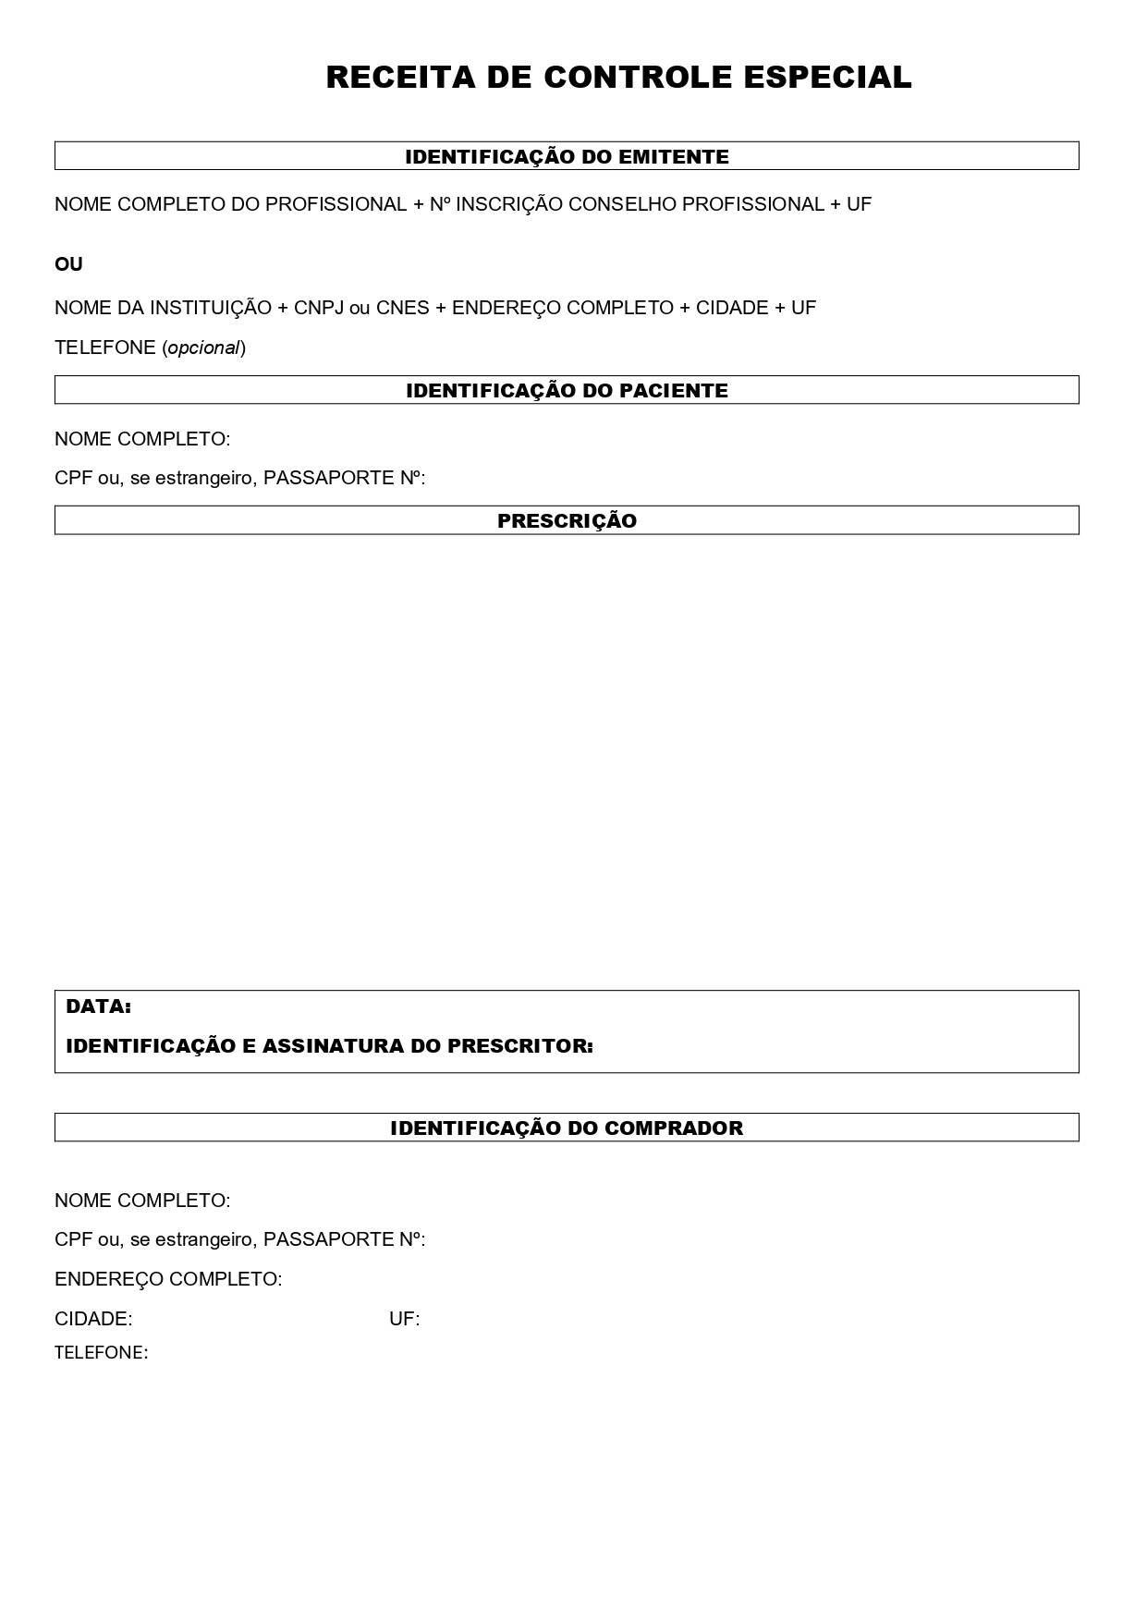
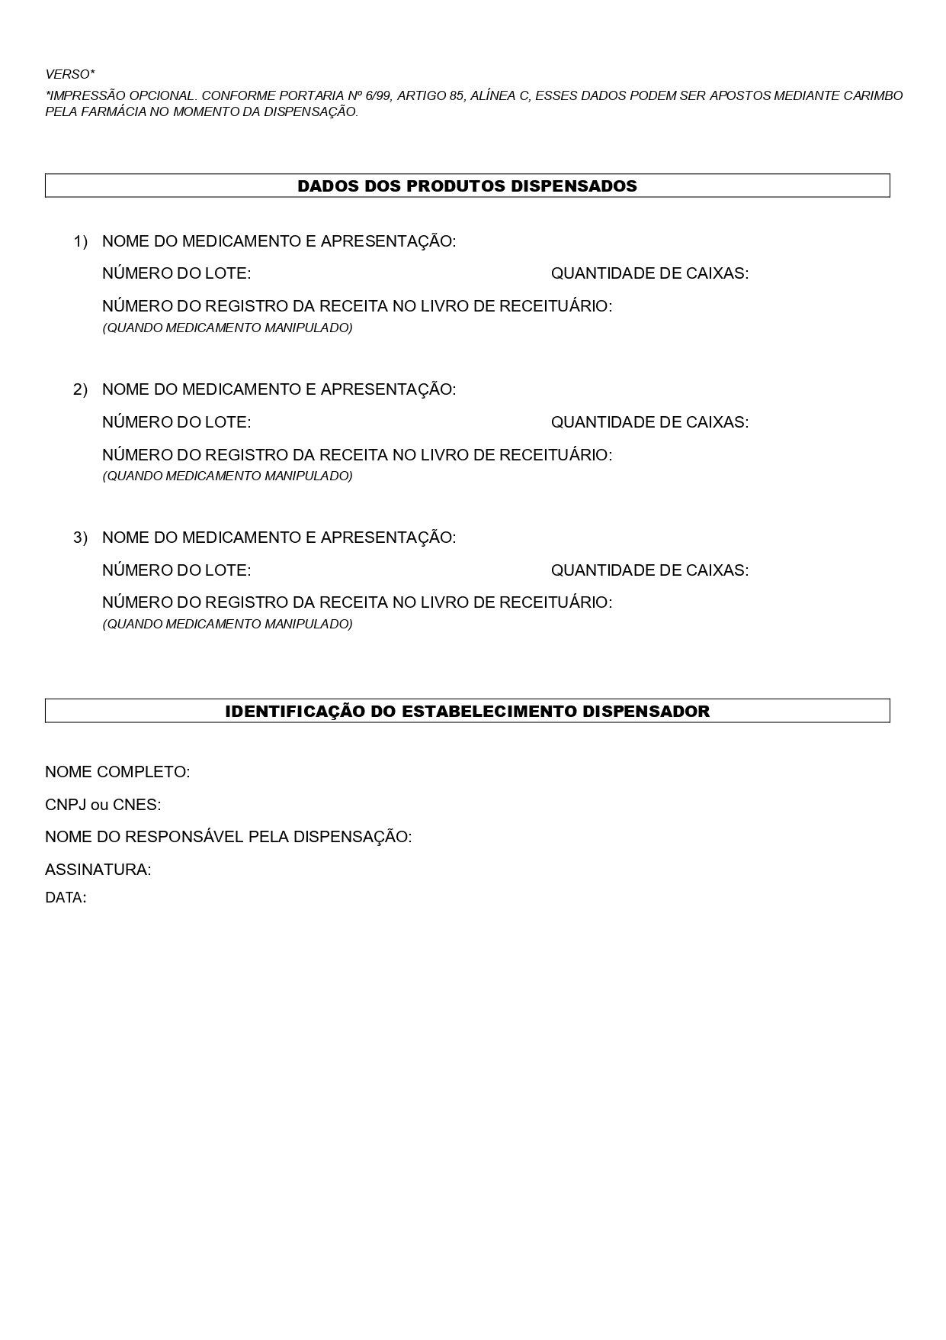

NOTIFICAÇÃO DE RECEITA
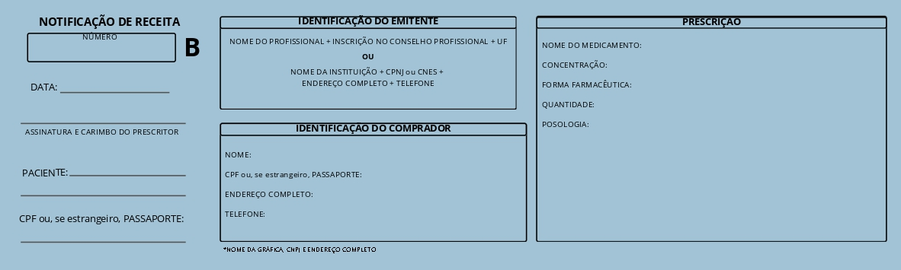

RECEITA MAGISTRAL
PARA A FARMÁCIA

Nome completo do Profissional

Designação de Cirurgião-dentista

Número de inscrição no CRO-UF

Endereço do Consultório/Clínica (local de trabalho)
Telefone para contato

Paciente:_____________________________________________________________ (colocar nome completo)
❒ RG / ❒ CPF/MF de nº ________________________
(para evitar eventual homônimo)
Data de nascimento: _____ / _____ / ________
(opcional, mas recomendado)
Endereço: ____________________________________________________________
(colocar endereço, por haver previsão legal de sua menção)
Telefone: (____) ________________

Nome da Farmácia de Manipulação

Endereço
Telefone para contato

Nome da droga/substância (DCB – Denominação Comum Brasileira)
Forma farmacêutica
Dosagem – Concentração
Quantidade
(Especificar para cada fármaco componente da fórmula a ser manipulada)

Local (cidade e estado) e data (dia, mês e ano).

Assinatura
Carimbo com dados completos
(Dr. Nome/Sobrenome, Cirurgião-dentista, CRO-UF XXX)

PARA O PACIENTE

Obs.: ESTA SEGUE O PADRÃO DA RECEITA SIMPLES. (Apagar esta observação no uso do modelo)

Nome completo do Profissional

Designação de Cirurgião-dentista

Número de inscrição no CRO-UF

Endereço do Consultório/Clínica (local de trabalho)
Telefone para contato

Paciente:_____________________________________________________________ (colocar nome completo)
❒ RG / ❒ CPF/MF de nº ________________________
(para evitar eventual homônimo)
Data de nascimento: _____ / _____ / ________
(opcional, mas recomendado)
Endereço: ____________________________________________________________
(colocar endereço, por haver previsão legal de sua menção)
Telefone: (____) ________________

Via de administração (Se enteral ou parenteral: “Uso Interno” / “Uso Externo”)

Nome da droga – Concentração – Quantidade – Forma de apresentação
Posologia/Dosagem – Intervalo entre doses – Duração do tratamento

Recomendações (estas podem ser colocadas no verso da Receita)

Local (cidade e estado) e data (dia, mês e ano).

Assinatura
Carimbo com dados completos
(Dr. Nome/Sobrenome, Cirurgião-dentista, CRO-UF XXX)

